附設醫院近況
台北醫學大學附設醫院牙科部簡介
（文／北醫附屬醫院牙科部主任黃瓊芳）
（圖／北醫附屬醫院提供）
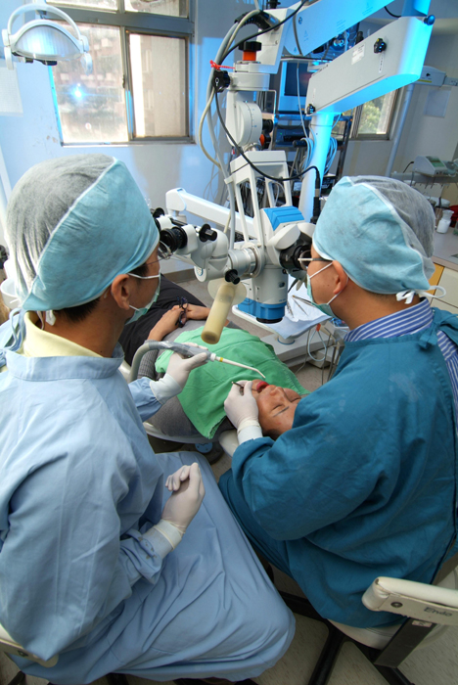
◎歷史沿革
承續北醫牙醫學系信義路門診中心(民國六十三年停診)，民國六十五年八月北醫附設醫院成立，牙科部同時成立，當時共12台治療椅，分五科。創立至今，經多次診間擴建與更動，在歷任主任、同仁努力及校方、院方支持下，至今已發展為佔地300坪有52台治療椅之「專業醫院牙科部」。並於民國八十五年三月，在學校及院方指導下，開始試辦「責任中心制」。民國八十六年八月起正式實施北醫第一個「獨立經營，成本中心」制度，讓牙科部有更大的自主性與發揮空間，也為此後之發展奠定基礎。

◎現況
牙科部隸屬台北醫學大學附設醫院，主治醫師以下人員全屬醫院編制，但主治醫師則由附醫牙科部、牙醫學系所之師資依所在單位之時間與性質共同組編，皆為學有專精，具有大學教職資格的專科醫師，目前之人員編制共包括：專任主治醫師23名，兼任主治醫師44名，住院醫師23名，代訓醫師17名，研究所研究醫師31名，實習醫師26名，牙科護士(助理)17名，行政人員3名，工友1名，工讀生1名，總計約182位。

本部亦擁有九個牙科次專科之訓練機構資格，為國內少數同時擁有九個訓練機構之牙科門診部，包括：口腔顎面外科、贗復假牙科、齒顎矯正科、兒童牙科、牙髓病科、牙周病科、家庭牙醫科、牙體復形科、口腔病理科，為一般牙醫診所疑難雜症之轉診諮詢、訓練與再教育之場所，並肩負牙醫系所教學、研究與服務之「三合一」任務。

在醫療作業上，目前牙科部共分門診部與病房住院兩部份。門診部有52台治療椅，並細分兒童牙科、家庭牙醫科暨牙體復形科、牙髓病科、牙周病科、贗復假牙科、齒顎矯正科、口腔顎面外科等八大臨床科，另設顳顎關節、牙科植體、顏面疼痛、口腔保健、智殘障礙牙科及正顎手術等六個特別門診，而口腔顎面外科則有專屬病房與開刀房；每一分科皆有專科主治醫師主持醫療作業與臨床教學。在硬體上，除52台治療椅外並引進多項牙科設備，例如：牙科斷層攝影機、齒顎全景X光攝影機、側顱X光攝影機、牙科用手術顯微鏡、超音波骨刀、血小板濃縮血漿分離機、美白機、雷射機、植牙機，為病患提供最先進之服務。

◎期許及展望
附醫牙科部，有優良之傳統與聲譽，在專科分級之制度下，提供以病患為中心，及整體牙科治療觀念為基礎之全人牙科治療，牙科部全體同仁秉持視病猶親之信念，在創新、卓越、尊重生命的宗旨下，以「品質、關懷、親切與團隊」為經營理念，為病患解決口腔病痛，以照顧口腔健康為己任。

牙科部將在九十八年度完成增建兒童牙科以及齒顎矯正科的新診間，期許未來能進一步提升醫療及服務品質。並將擴大一般牙醫診所之轉診病例服務，尤其是願意當校友之後盾，提供校友作為其後送之醫院。加強與校友會合作，提供校友在職訓練之管道。擴大發展醫院牙科診療服務(Hospital dentistry)，並在學術上，擴大與口研所合作，增加SCI論文產量，以求提高學術地位。

